[武汉理工大学材料学院曾任党委书记研究遭质疑](https://mp.weixin.qq.com/s?__biz=MzkzNTc5NDgwMw==&mid=2247493468&idx=1&sn=a9478a8e5341ece87b53fc474a2901f3&chksm=c31d69fc985ede571f2e492de42f74e8179d74e8eb066232cad74b7f58a413f520bf7b008107&scene=126&sessionid=1742663939)

急先锋[先锋科研](javascript:void(0);)2025-03-22 07:42:00浙江

**点击上方蓝字关注先锋科研**



文 | 急先锋

**论文信息**

近日，发表于《Journal of Sol-Gel Science and Technology》期刊的研究‘Preparation of high-temperature resistant aluminum-doped silica aerogel from aluminum sol source by ambient pressure drying’ 常压干燥法制备铝溶胶源高温抗性铝掺杂二氧化硅气凝胶因实验数据问题引发质疑。该研究由Shuai Gao、Ting Yang、Shuning Liu、Kai Liu、Zeqi Cao、Wanjun Pang和Hongyi Jiang（通讯作者，曾任院党委书记）共同完成，通讯单位为武汉理工大学材料科学与工程学院。

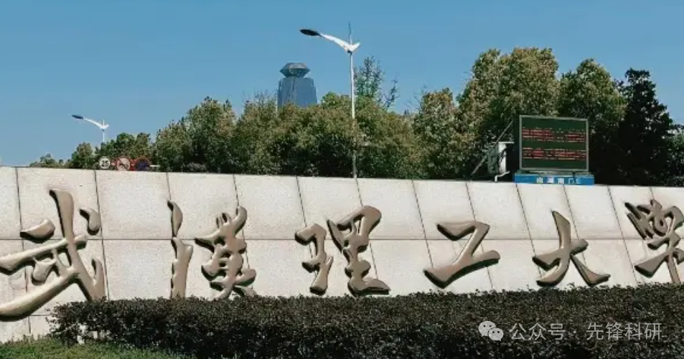

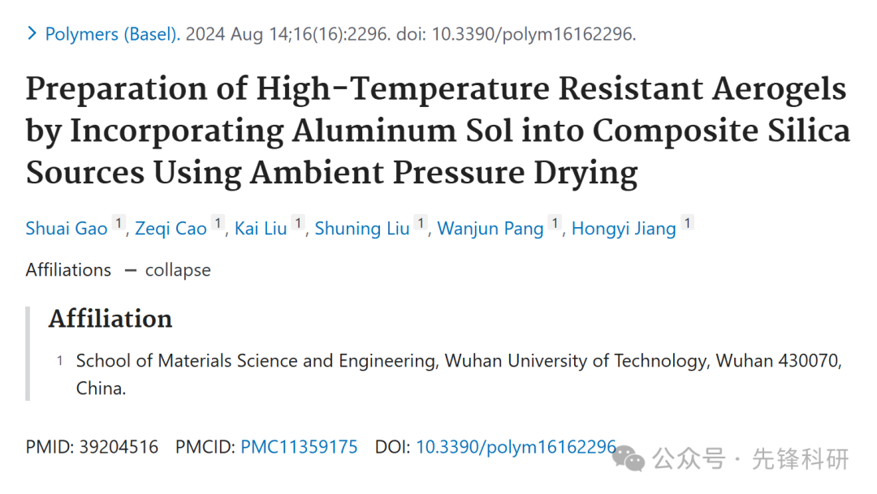

**质疑信息**

2025年3月评论人Archasia belfragei指出：

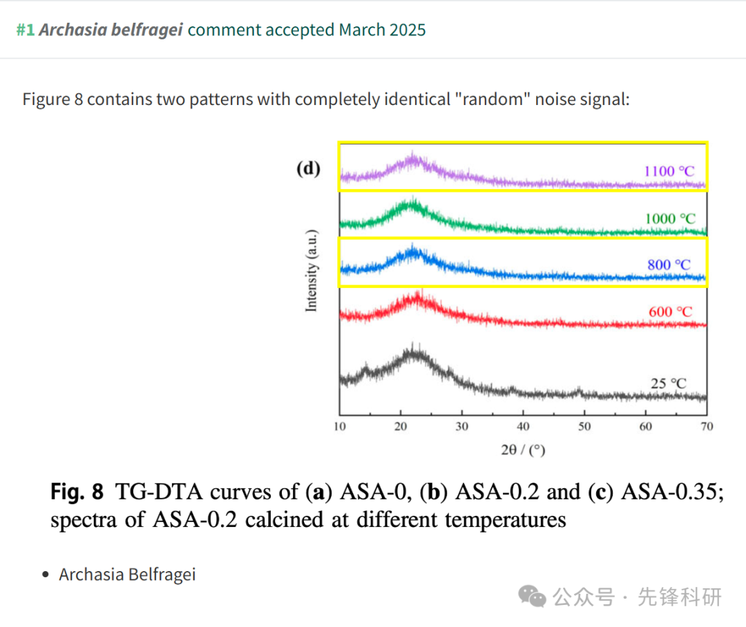

**参考链接：**

https://pubpeer.com/publications/B1A913957F783655156764F08EACAE#1

**END**



**免责申明**

本文中的所有信息均源自学术网站及已公开资料。我们虽努力确保信息的准确性与完整性，但无法对此做出绝对保证。若发现任何纰漏或不实之处，请及时联系公众号后台，以便进行更正或删除。